МИНИСТЕРСТВО ОБРАЗОВАНИЯ РЕСПУБЛИКИ БЕЛАРУСЬ

УЧРЕЖДЕНИЕ ОБРАЗОВАНИЯ
«ГОМЕЛЬСКИЙ ГОСУДАРСТВЕННЫЙ ТЕХНИЧЕСКИЙ УНИВЕРСИТЕТ ИМЕНИ П. О. СУХОГО»

Факультет автоматизированных и информационных систем

Кафедра «Информационные технологии»

ОТЧЕТ ПО ЛАБОРАТОРНОЙ РАБОТЕ №1
по дисциплине «Программирование сетевых приложений»
на тему: «Организация распределённых вычислений с
использованием сокет TCP/IP средствами WinAPI»

Выполнил: студент гр. ИТИ-41
Федоренко А.В.
Принял: преподаватель
Карабчикова Е. А.

Гомель 2020
Цель работы: изучение стека протоколов TCP/IP средствами WinAPI.
Задание.
Задания, представленные ниже, выполняются с использованием WinAPI и WSA Socket.

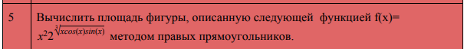

Рисунок 1 – Вариант задания

Ход работы

На рисунке 2 представлен результат выполнения задания для 3 клиентов:

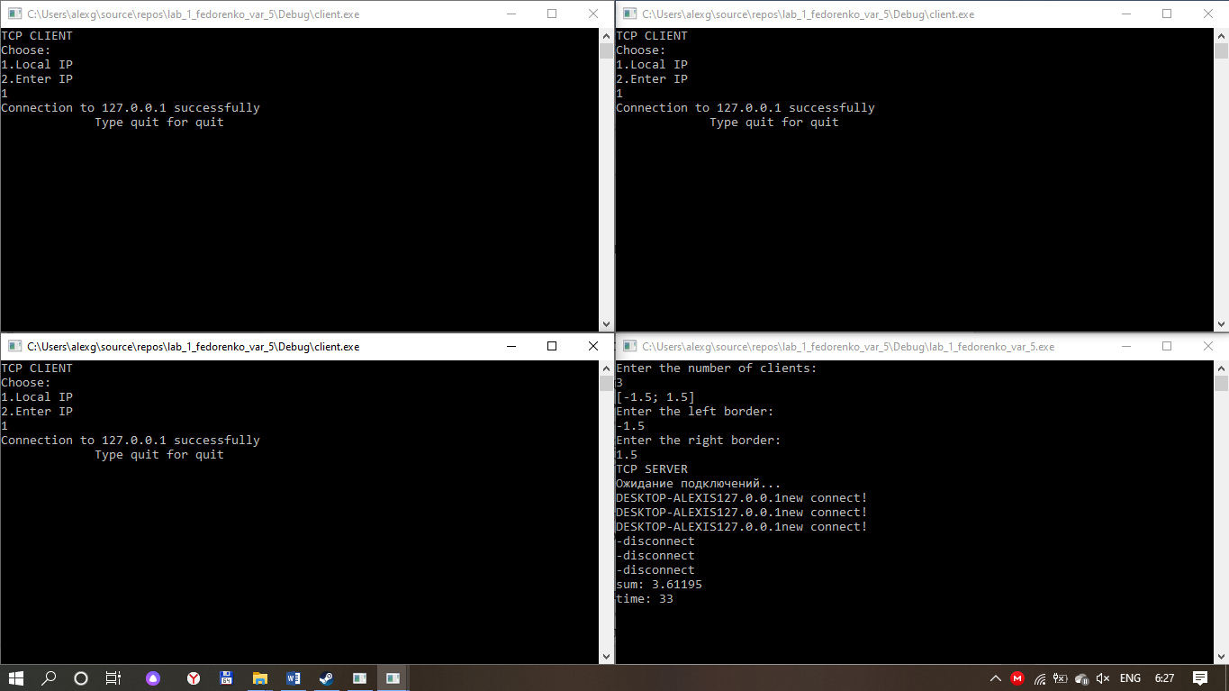

Рисунок 2 – Подключение нескольких клиентов

Для того чтобы найти площадь всей фигуры, можно воспользоваться определением интеграла и разбить всю фигуру на равные сегменты одной и той же длины. Точки на оси абсцисс, которые будут разбивать фигуру, обозначим как xi. Нулевая точка при разбиении x0=a, а конечная точка xn=b. Для того чтобы вычислить длину одного сегмента, воспользуемся формулой: 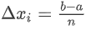.
В методе левых прямоугольников каждый сегмент заменяется на прямоугольник, за высоту которого принимается ордината левой части отрезка.
Эта формула позволяет не вычислять напрямую площадь искомой фигуры, ограниченной кривой линией, а заменить её приблизительной площадью ступенчатой фигуры, состоящей из прямоугольников.
На рисунке 3 представлены графики зависимостей времени выполнения расчётов от количества клиентов для разных уровней сложности:

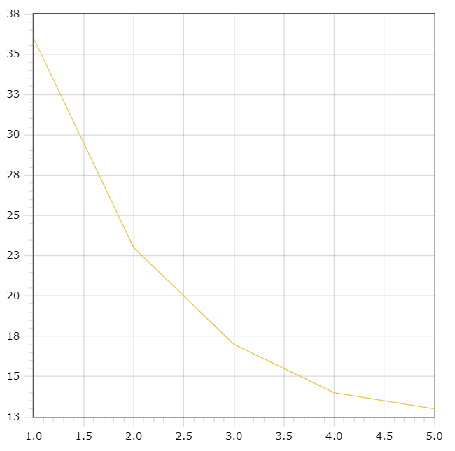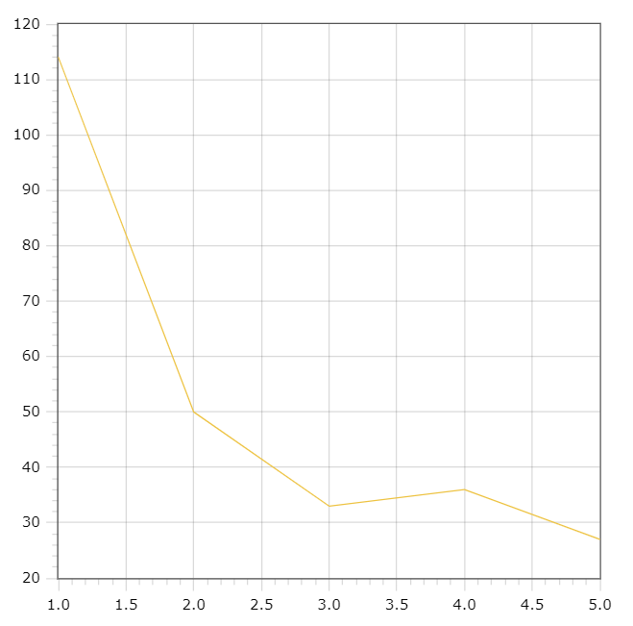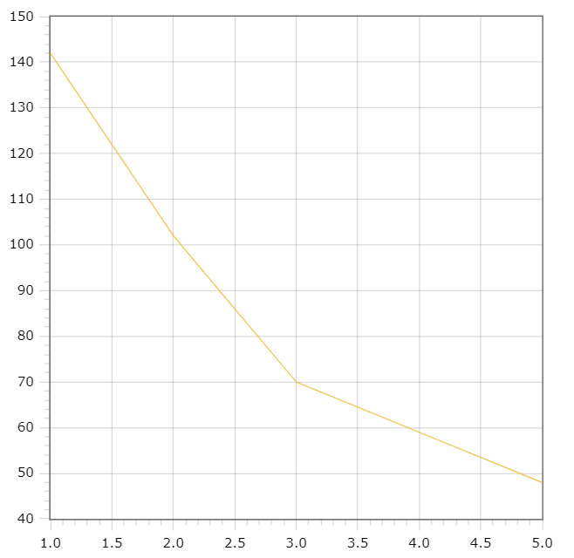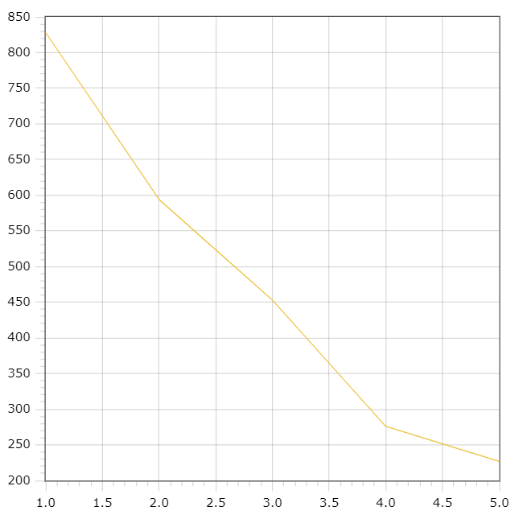
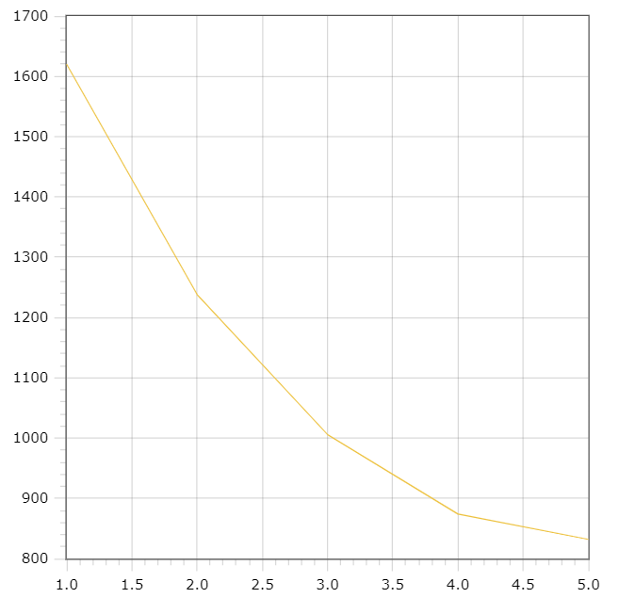

Рисунок 3 – Графики зависимостей

Вывод: в ходе выполнения лабораторной работы разработано многопоточное клиент-серверное приложение для нахождения собственных значений функции.
ПРИЛОЖЕНИЕ А
Листинг программы

Класс Server.cpp:

// Пример простого TCP-эхо-сервера

#include <stdio.h>
#pragma comment(lib, "ws2_32.lib")
#define _WINSOCK_DEPRECATED_NO_WARNINGS
#include <winsock2.h> // Wincosk2.h должен быть раньше windows!
#include <windows.h>
#include <locale.h>
#include <iostream>
#include <vector>
#include <ctime>
using namespace std;

#define MY_PORT 666 // Порт, который слушает сервер 666

// глобальная переменная - количество активных пользователей
int nclients = 0;

int CountOfClients;
double A, B, STEP;
long start_time, end_time;

int main()
{
cout << "Enter the number of clients:\n";
cin >> CountOfClients;
do {
cout << "[-1.5; 1.5]\n";
cout << "Enter the left border:\n";
cin >> A;
cout << "Enter the right border:\n";
cin >> B;
} while (A >= B);

STEP = (B - A) / CountOfClients;
setlocale(0, "");
char buff[1024];
cout << "TCP SERVER \n";
// Шаг 1 - Инициализация Библиотеки Сокетов
// т.к. возвращенная функцией информация не используется
// ей передается указатель на рабочий буфер, преобразуемый к указателю
// на структуру WSADATA.
// Такой прием позволяет сэкономить одну переменную, однако, буфер
// должен быть не менее полкилобайта размером (структура WSADATA
// занимает 400 байт)
if (WSAStartup(0x0202, (WSADATA*)&buff[0]))
{
// Ошибка!
cout << "Error WSAStartup" << WSAGetLastError() << "\n";
return -1;
}

// Шаг 2 - создание сокета
SOCKET mysocket;
// AF_INET - сокет Интернета
// SOCK_STREAM - потоковый сокет (с установкой соединения)
// 0 - по умолчанию выбирается TCP протокол
if ((mysocket = socket(AF_INET, SOCK_STREAM, 0)) < 0)
{
// Ошибка!
cout << "Error socket" << WSAGetLastError() << "\n";
WSACleanup(); // Деиницилизация библиотеки Winsock
return -1;
}

// Шаг 3 - связывание сокета с локальным адресом
sockaddr_in local_addr;
local_addr.sin_family = AF_INET;
local_addr.sin_port = htons(MY_PORT); // не забываем о сетевом порядке!!!
local_addr.sin_addr.s_addr = 0; // сервер принимает подключения
// на все свои IP-адреса

// вызываем bind для связывания
if (bind(mysocket, (sockaddr*)&local_addr, sizeof(local_addr)))
{
// Ошибка
cout << "Error bind" << WSAGetLastError() << "\n";
closesocket(mysocket); // закрываем сокет!
WSACleanup();
return -1;
}

// Шаг 4 - ожидание подключений
// размер очереди - 0x100
if (listen(mysocket, 0x100))
{
// Ошибка
cout << "Error listen" << WSAGetLastError() << "\n";
closesocket(mysocket);
WSACleanup();
return -1;
}

cout << "Ожидание подключений...\n";

// Шаг 5 - извлекаем сообщение из очереди
SOCKET client_socket; // сокет для клиента
sockaddr_in client_addr; // адрес клиента (заполняется системой)

// функции accept необходимо передать размер структуры
int client_addr_size = sizeof(client_addr);
double border, border_step, recv_sum, sum = 0;
border = A;
border_step = A + STEP;
vector<SOCKET> client_sockets(CountOfClients);
// цикл извлечения запросов на подключение из очереди
while ((client_socket = accept(mysocket, (sockaddr*)&client_addr, \
& client_addr_size)))
{
client_sockets[nclients] = client_socket;
nclients++; // увеличиваем счетчик подключившихся клиентов

// пытаемся получить имя хоста
HOSTENT* hst;
hst = gethostbyaddr((char*)&client_addr.sin_addr.s_addr, 4, AF_INET);

// вывод сведений о клиенте

cout << hst->h_name << inet_ntoa(client_addr.sin_addr) << "new connect!\n";

// Вызов нового потока для обслужвания клиента
// Да, для этого рекомендуется использовать _beginthreadex
// но, поскольку никаких вызовов функций стандартной Си библиотеки
// поток не делает, можно обойтись и CreateThread
DWORD thID;

if (nclients == CountOfClients) {
start_time = clock();
for (int i = 0; i < CountOfClients; i++) {
send(client_sockets[i], (char*)&border, sizeof(double), 0);
send(client_sockets[i], (char*)&border_step, sizeof(double), 0);
int bytes_recv;
bytes_recv = recv(client_sockets[i], (char*)&recv_sum, sizeof(double), 0);
sum += recv_sum;
border += STEP;
border_step += STEP;
nclients--; // уменьшаем счетчик активных клиентов
cout << "-disconnect\n";
{
// закрываем сокет
closesocket(client_sockets[i]);
}
}
break;
}

}
cout << "sum: " << sum;
end_time = clock() - start_time;
cout << "\ntime: " << end_time;
char s[1];
cin >> s;
return 0;
}

Класс Client.cpp:

// Пример простого TCP-клиента
#include <stdio.h>
#include <string.h>
#define _WINSOCK_DEPRECATED_NO_WARNINGS
#pragma comment(lib, "ws2_32.lib")
#include <winsock2.h>
#include <windows.h>
#include <iostream>
#include <vector>
using namespace std;

#define PORT 666
char SERVERADDR[11];

typedef double(*pointFunc)(double);

double f(double x) {
return (x*x*pow(2, pow(x*cos(x)*sin(x), 1.0/3)));
}

double rectangle_integral(pointFunc f, double a, double b, int n) {
double x, h;
double sum = 0.0;
double fx;
h = (b - a) / n; //шаг

for (int i = 0; i < n; i++) {
x = a + i * h;
fx = f(x);
sum += fx;
}
return (sum * h); //приближенное значение интеграла равно
//сумме площадей прямоугольников
}

double eps = 0.0001;

int main(int argc, char* argv[])
{
char buff[1024];
printf("TCP CLIENT\n");
int choose;
cout << "Choose:\n1.Local IP\n2.Enter IP\n";
cin >> choose;
switch (choose)
{
case 1:
strcpy_s(SERVERADDR, "127.0.0.1");
break;
case 2:
cout << "Enter server's ip address:";
cin >> SERVERADDR;
break;
}

// Шаг 1 - инициализация библиотеки Winsock
if (WSAStartup(0x202, (WSADATA*)&buff[0]))
{
printf("WSAStart error %d\n", WSAGetLastError());
return -1;
}

// Шаг 2 - создание сокета
SOCKET my_sock;
my_sock = socket(AF_INET, SOCK_STREAM, 0);
if (my_sock < 0)
{
printf("Socket() error %d\n", WSAGetLastError());
return -1;
}

// Шаг 3 - установка соединения
// заполнение структуры sockaddr_in - указание адреса и порта сервера
sockaddr_in dest_addr;
dest_addr.sin_family = AF_INET;
dest_addr.sin_port = htons(PORT);
HOSTENT* hst;

// преобразование IP адреса из символьного в сетевой формат
if (inet_addr(SERVERADDR) != INADDR_NONE)
dest_addr.sin_addr.s_addr = inet_addr(SERVERADDR);
else
{
// попытка получить IP адрес по доменному имени сервера
if (hst = gethostbyname(SERVERADDR))
// hst->h_addr_list содержит не массив адресов,
// а массив указателей на адреса
((unsigned long*)&dest_addr.sin_addr)[0] =
((unsigned long**)hst->h_addr_list)[0][0];
else
{
printf("Invalid address %s\n", SERVERADDR);
closesocket(my_sock);
WSACleanup();
return -1;
}
}

// адрес сервера получен - пытаемся установить соединение
if (connect(my_sock, (sockaddr*)&dest_addr, sizeof(dest_addr)))
{
printf("Connect error %d\n", WSAGetLastError());
return -1;
}

printf("Connection to %s successfully\n \
Type quit for quit\n\n", SERVERADDR);

// Шаг 4 - чтение и передача сообщений
int nsize;
double a, b;
nsize = recv(my_sock, (char*)&a, sizeof(double), NULL) != SOCKET_ERROR;
nsize = recv(my_sock, (char*)&b, sizeof(double), NULL) != SOCKET_ERROR;
// ставим завершающий ноль в конце строки
double s1, s;
int n = 1; //начальное число шагов
s1 = rectangle_integral(f, a, b, n); //первое приближение для интеграла
do {
s = s1; //второе приближение
n = 2 * n; //увеличение числа шагов в два раза,
//т.е. уменьшение значения шага в два раза
s1 = rectangle_integral(f, a, b, n);
} while (fabs(s1 - s) > eps); //сравнение приближений с заданной точностью

// передаем строку клиента серверу
send(my_sock, (char*)&s1, sizeof(double), 0);
closesocket(my_sock);
WSACleanup();
int i;
cin >> i;
return 0;
}

